Obec Lukavice, IČ: 00279200, 56151 Letohrad
zveřejňuje trvalý záměr obce prodat pozemky pro výstavbu rodinných domů.

Jedná se o nemovitosti vedené u KÚ pro Pardubický kraj, Katastrální pracoviště Ústí nad Orlicí na LV číslo 10001 pro obec Lukavice, Katastrální území Lukavice v Čechách, konkrétně pak tyto stavební pozemky:

Pozemek parcelní číslo/parcelní čísla | Výměra/výměra celkem | Poznámka
555/9 | 711 m2
555/13 1999/3 | 652 m2  75 m2 727 m2 | Pozemky budou prodány pouze společně. Nabídku je třeba podat na oba dva současně.
555/15 | 730 m2
555/18 | 665 m2

Schválené podmínky prodeje
- CENA - Cena v místě a čase obvyklá dle aktuálního znaleckého posudku je 660,- Kč za m2. Obec prodá pozemky za cenu 690,- Kč/m2. Až se Obec stane plátcem DPH, vyhrazuje si právo k ceně připočítat DPH. Cena je schválena jako pevná; nabídky s nabízenou vyšší cenou budou vyřazeny jako nesplňující podmínky záměru. Důvodem je zachování rovných podmínek všech kupujících a podpora výstavby a bydlení v obci. Pozemky budou na náklady obce zasíťované v rozsahu voda, plyn, elektrika, kanalizace, datový kabel.
- Nabídky podávají zájemci na předepsaném formuláři, který je součástí zveřejněného záměru, a který je umístěn na webových stránkách obce. Důvodem je obsahová úplnost nabídek.
- Stavební parcela, která je tvořena dvěma nebo třemi navazujícími pozemky, bude prodána jen jako celek; v případě nabídky jen na většinový pozemek bude nabídka vyřazena jak nesplňující podmínky záměru.
- V kupní smlouvě bude zakotvena podmínka kolaudace do pěti let ode dne převodu vlastnického práva na kupujícího; v případě nesplnění může obec buď od kupní smlouvy odstoupit, nebo uplatnit smluvní zvýšení kupní ceny o 310,- Kč m2 a DPH, nebude-li z důvodů hodných zřetele dohodnuto jinak.
- V kupní smlouvě bude zakotveno ve prospěch obce předkupní právo, a to na dobu pěti let ode dne převodu vlastnického práva na kupujícího.
- V kupní smlouvě bude zakotvena výhrada zpětné koupě, a to na dobu pěti let ode dne převodu vlastnického práva na kupujícího.
- Kupní smlouva bude podepsána na výzvu obce jako prodávající.
- Kupní cena musí být uhrazena na účet obce do třiceti dnů ode dne podpisu kupní smlouvy; v případě, že kupní cena uhrazena nebude, má obec právo od smlouvy odstoupit
- Náklady spojené s prodejem nese obec (znalecký posudek, geometrické zaměření, právní postup prodeje) s výjimkou kupní smlouvy, kterou uhradí kupující ve výši 5.000,- Kč a DPH.
- Obec si vyhrazuje právo některé pozemky přes projev zájmu neprodat.
- V případě zájmu manželů nebo partnerů musí nabídku podat a podepsat oba zájemci (viz nabídkový formulář).

Záměr je uveřejněn s navrženými grafickými součástmi.

Nabídky na předepsaném formuláři lze podávat na podatelně obecního úřadu, doporučenou poštou nebo datovou schránkou. V případě projevu zájmu bude o případném prodeji rozhodovat nejbližší zastupitelstvo obce po podání nabídky.

Záměr je zveřejněn ode dne 31. 7. 2019

Ilona Severová, starostka

GRAFICKÁ ČÁST
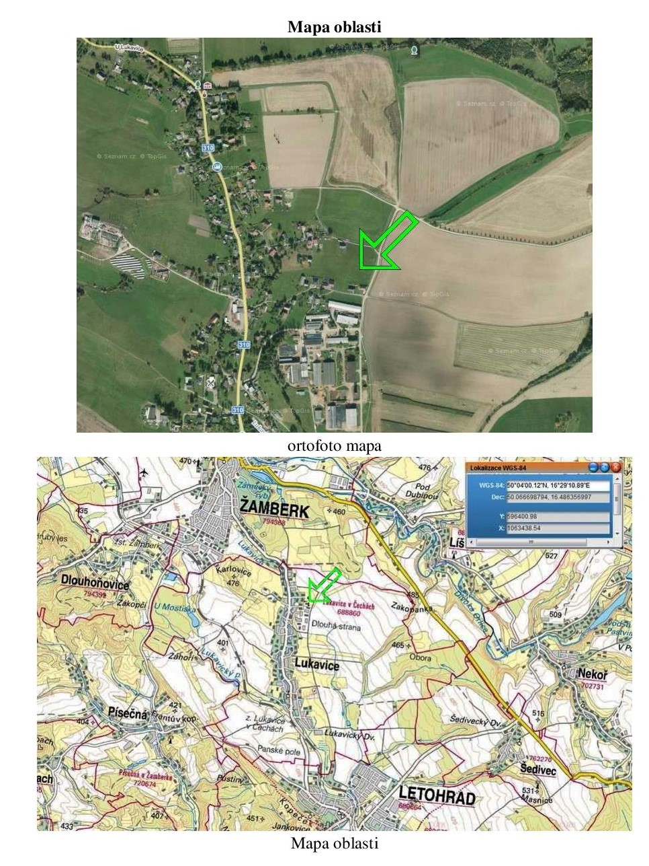

Umístění pozemků v oblasti

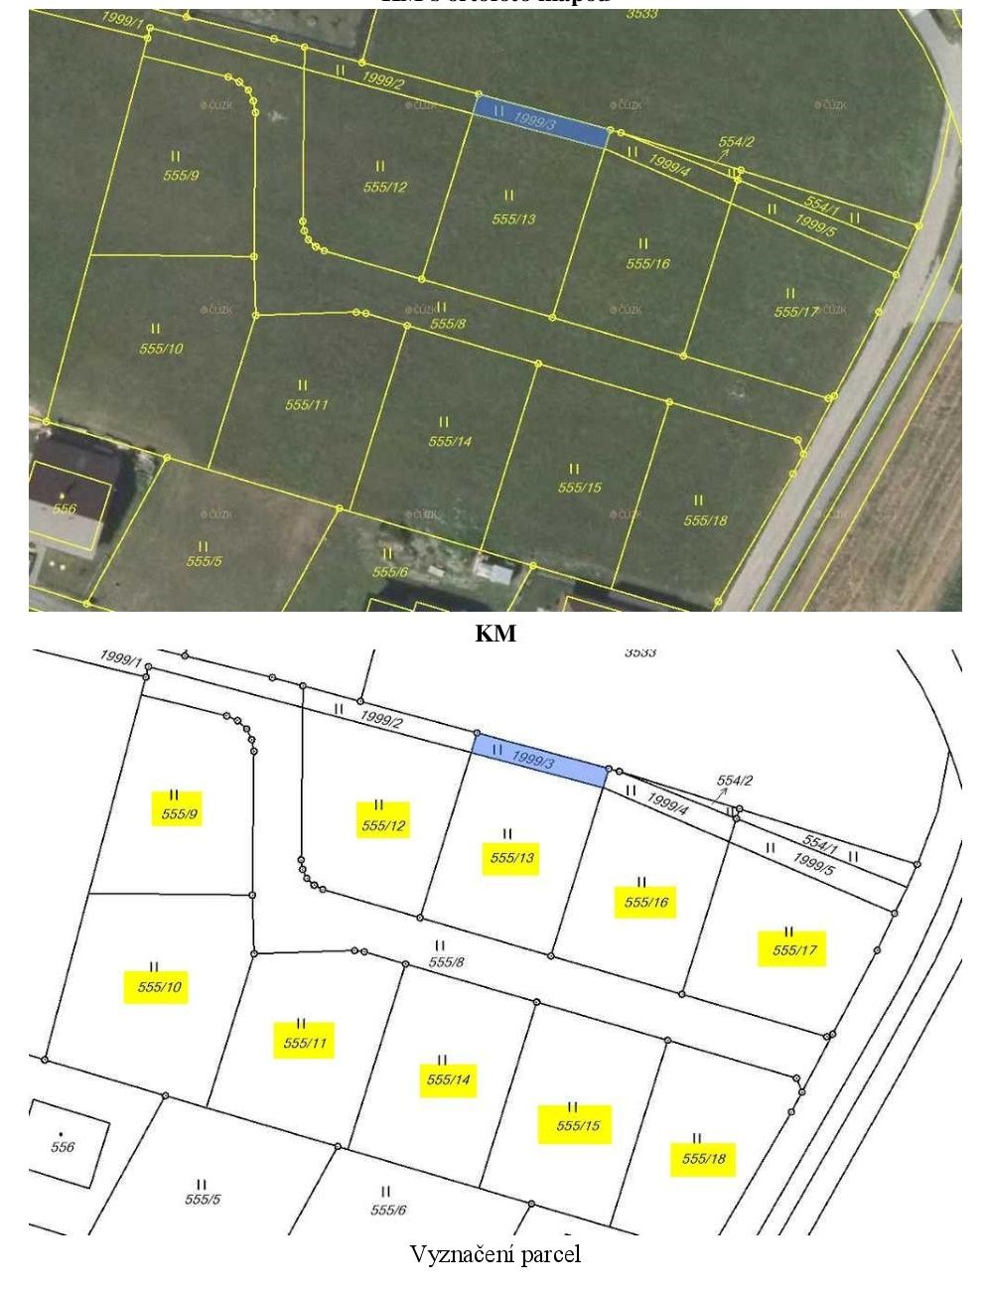
Situování a tvar stavebních parcel

Nabídkový formulář
Obec Lukavice, IČ: 00279200, 561 51 Letohrad, okres Ústí nad Orlicí

Nabídka – zájem o zakoupení pozemku – stavební parcely
Na základě zveřejněného záměru obce Lukavice mám zájem o zakoupení tohoto pozemku v obci Lukavice, k.ú. Lukavice v Čechách:
Pozemek parcelní číslo/parcelní čísla
Zájemce/zájemci
1.Titul, jméno, příjmení
Narození
Trvale bytem
2. Titul, jméno, příjmení
Narození
Trvale bytem
Právní stav
Pozemek mám/e zájem koupit jako  (označte) | - Jedna fyzická osoba do výlučného vlastnictví  - Dvě fyzické osoby do spoluvlastnictví každý jednou polovinou  - Do SJM – společné jmění manželů (Poznámka: Chce-li jeden z manželů zakoupit pozemek do svého výlučného vlastnictví, musí prokázat zrušení SJM notářským zápisem)
Cena | Akceptuji/akceptujeme cenu 690,- Kč (+DPH) za m2, i její navýšení o 310,- Kč/m2 v případě porušení podmínek smlouvy.
Podmínky kupní smlouvy | Akceptuji/akceptujeme podmínky kupní smlouvy tak, jak byly zveřejněny v záměru obce, a prohlašuji/prohlašujeme, že jsem se s obsahem záměru podrobně seznámil/seznámili, porozuměl/porozuměli jsem mu, a na základě toho podávám/e tuto nabídku.
Datum
Vlastnoruční podpis zájemce

Datum
Vlastnoruční podpis zájemce

EVIDENCE OBCE
Nabídka byla doručena dne ______________ v _____________ hodin

________________________________________
Podpis odpovědného pracovníka obce

